
河北省邢台市2018届高三上学期期末考试
物理试题
一、选择题：本题共10小题，每小题5分，在每小题给出的四个选项中，第1~7题只有一项符合题目要求，第8~10题有多项符合题目要求。全部选对得5分，选对但不全得3分，有选错的得0分
1．物理学的发展丰富了人类对物质世界的认识，促进了人类文明的进步，下列说法正确的
A．伽利略通过理想斜面实验，指出力不是维持物体运动的原因
B．牛顿利用扭秤实验装置比较准确地测出了引力常量
C．库仑首先通过油滴实验测定了元电荷的数值
D．法拉第通过实验总结出了判断感应电流方向的方向
2．若能力为E₀的光子射到某金属表面时，从金属表面逸出的电子的最大初动能为E，则能量为2E₀的光子射到该金属表面时，逸出的电子的最大初动能为
A．E₀+E B．E₀-E C．2E D．2E₀-E
3．如图所示，光滑绝缘水平轨道上带正电的甲球，以某一水平上的射向静止在轨道上带正电的乙球，当它们相距最近时，甲球的速度变为原来的。已知两球始终未接触，则甲、乙两球的质量之比为
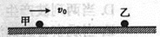
A．1：1 B．1：2 C．1：3 D．1：4
4．如图所示，空间存在两块相互平行的绝缘带电薄金属板A、B，间距为d，中央分别开有小孔O、P。现有甲电子以速率从O点沿OP方向运动，恰能运动到P点。若仅将B板向右平移距离d，再将乙电子从点由静止释放，则
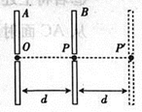
A．金属板A、B组成的平行板电容的电容C不变
B．金属板A、B间的电压减小
C．甲、乙两电子在板间运动时的加速度相同
D．乙电子运动到O点的速率为2v₀
5．如图所示，理想变压器原线圈接有交流电源，当副线圈上的滑片P处于图示位置时，灯泡;能发光，若将滑片P上移（电压表和电流表均为理想电表），则
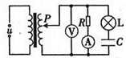
A．电容器的容抗增大
B．电流表的示数减小
C．变压器的输入功率减小
D．灯泡L变亮
6．如图所示，a、b、c为三个质量均为m的物块，物块a、b通过水平轻绳相连后放在水平面上，物块c放在b上，现用水平拉力作用于a，使三个物块一起水平向右匀速运动，各接触面见的动摩擦因数为μ，重力加速度大小为g，下列说法正确的是
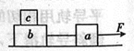
A．该水平拉力与轻绳的弹力大小相等
B．物块c受到的摩擦力大小为
C．当该水平拉力增大为原来的倍时，物块c受到的摩擦力大小为
D．剪断轻绳后，在物块b向右运动的过程中，物块c受到的摩擦力大小为
7．如图所示，内壁光滑的圆形轨道固定在竖直平面内，轨道内甲乙两小球分别固定在轻杆的两端，甲球的质量小于乙球的质量，开始时乙球位于轨道的最低点，现由静止释放轻杆，下列说法正确的是
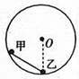
A．甲球下滑的过程中，轻杆对其做正功
B．甲球滑回时，一定能回到初始位置
C．甲球可沿轨道下滑到最低点
D．在甲球滑回的过程中，杆对甲球做的功大于杆对乙球做的功
8．一质点以一定的初速度从A点开始向相距8m的B点作直线运动，运动过程中其速度的二次方与位移x之间的关系图线如图所示，下列说法正确的是
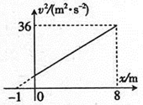
A．质点做加速度增大的变加速运动
B．质点做匀加速运动，其加速度大小为2m/s²
C．质点运动的初速度大小为2m/s
D．质点从A点运动到B点所用的时间为8s
9．随着我国航天技术的发展，国人的登月梦想终将实现，若宇航员登陆月球后在离水平月面高度为h处，沿水平方向抛出一小球，经时间t小球落到月球表面，抛出点与落地点之间的水平距离为L。已知月球的质量为M，引力常量为G，月球可看作质量分布均匀的球体。下列判断正确的是
A．小球水平抛出的初速度大小为
B．月球表面的重力加速度大小为
C．月球的半径为
D．月球的第一宇宙速度大小为
10．如图所示，一重力不计的带电粒子，以大小为v的速度从y轴上距离原点O为L的M点，沿x轴正方向射入第一象限内磁感应强度大小为B，方向垂直纸面向外的足够大的匀强磁场区域，并从x轴上的N点射出磁场，射出时的速度方向与x轴正方向间的夹角为60°，下列判断正确的是
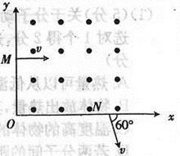
A．N点到原点O的距离为
B．该粒子的比荷为
C．该粒子从M点运动到N点的时间为
D．若其他条件不变，只将粒子入射速度的大小变为，则其恰好从O点射出磁场
二、非选择题：本题包括必考题和选考题两部分
（一）必考题
11．某同学探究钩码加速度与合外力的关系，其实验装置如图所示，一端带有定滑轮的长木板固定在桌面上，用轻绳绕过定滑轮及光滑的动滑轮将滑块与弹簧测力计相连。实验中保持钩码的质量不变，在滑块上增加砝码进行多次测量，每一次滑块均从同一位置P由静止释放，在钩码带动下滑块向右运动，此过程中，记录弹簧测力计的示数F和光电门的遮光时间t，用弹簧测力计测得钩码受到的重力为G，用刻度尺测得P与光电门间的距离为s，用螺旋测微器测得滑块上窄片的宽度为d。
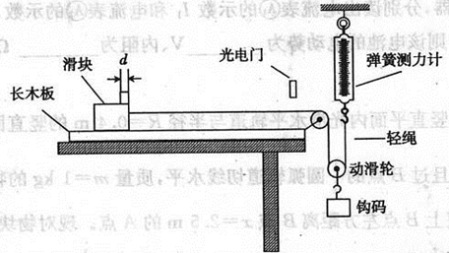
（1）实验中_________（选填“需要”或“不需要”）平衡滑块受到的滑动摩擦力；
（2）钩码的加速度大小a=________（用含有d、t、s的表达式表示）。
（3）根据实验数据绘出的下列图像中最符合本实验实际情况的是____________。
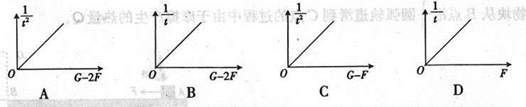
12．硅光电池是将一种将光能转化为电能的器件，某同学根据图甲所示电路，用一定强度的光照射硅光电池，测量硅光电池的电动势E和内阻r，实验室可提供的器材如下：
A．硅光电池E：电动势约为3V，内阻约为100Ω；
B．电流表：量程为0.1mA，内阻为500Ω；
C．电流表：量程为10mA，内阻为18Ω；
D．定值电阻：内阻为29.5kΩ；
E．定值电阻：内阻为9Ω；
F．滑动变阻器：最大阻值为200Ω，允许最大电流为1A；
G．开关一个，导线若干。
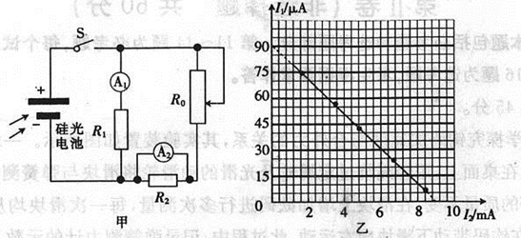
（1）根据器材规格和实验要求，为使实验结果尽可能准确，电流表A₁应选用________，电阻R₁应选用__________。（填写器材前的字母）
（2）调节滑动变阻器，分别读出电流表A₁的示数I₁和电流表A₂的示数I₂，并作出图像如图乙所示，则该电池的电动势为______V、内阻为__________Ω。（结果均保留三位有效数字）。
13．如图所示，竖直平面内光滑水平轨道与班级R=0.4m的竖直固定粗糙圆弧轨道在B点平滑连接，且过B点的圆弧轨道切线水平，质量m=1kg的物块（可视为质点）静置于光滑水平轨道上B点左上方距离B点x=2.5m的A点。现对物块施加大小F=9N的水平向右的拉力，在物块到达B点前瞬间撤去F，物块到达圆弧轨道最高点C后继续竖直向上运动，经时间t=0.8s，空气阻力不计，取，求：
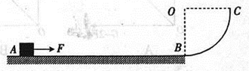
（1）物块到达C点时对轨道的压力的大小N；
（2）物块从B点沿圆弧轨道滑到C点的过程中由于摩擦力产生的热量Q。
14．如图所示，在方向竖直向上、磁感应强度大小为B的匀强磁场中，有两条相互平行且相距为d的光滑固定金属导轨和，两导轨间用阻值为R的电阻连接，导轨的倾角均为，导轨在同一水平面上，，倾斜导轨和水平导轨用相切的小段光滑圆弧连接。质量为m的金属杆CD从与处时的速度恰好达到最大，然后沿水平导轨滑动一段距离后停下。杆CD始终垂直导轨并与导轨保持良好接触，空气阻力、导轨和杆CD的电阻均不计，重力加速度大小为g，求：
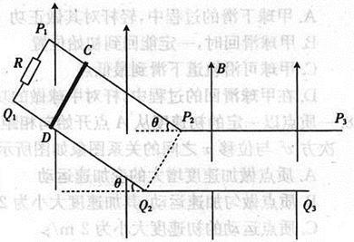
（1）杆CD到达处的速度大小；
（2）杆CD沿倾斜导轨下滑的过程通过电阻R的电荷量q₁以及全过程中电阻R上产生的焦耳热Q；
（3）杆CD沿倾斜导轨下滑的时间及其停止处到的距离s。
（二）选考题
15．【选修3-3】（1）关于分子动理论和物体的内能，下列说法正确的是。
A．热量可以从低温物体传递到高温物体
B．物体放出热量，其内能一定减少
C．温度高的物体的内能一定打，但分子平均动能不一定大
D．若两分子间的距离减小，则分子间的引力和分子间的斥力均增大
E．若分子间的作用力表现为斥力，则分子间的势能随分子间距离的减小而增大
（2）如图所示，竖直玻璃管粗细均匀，上端开口，下端封闭有长度L₁=30cm的理想气体，中间水银柱长h=24cm。在竖直管中间接一水平玻璃管，右端开口于大气相通，管的直径与竖直部分相同，用光滑活塞封闭足够长的水银柱，已知外界大气压强p₀=76cmHg，保持环境温度恒为T₁=300K，现用外力缓慢向左推活塞，使下端气柱长变为L₂=25cm，求：
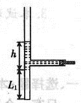
①气柱长度为L2=25cm时，活塞移动的距离d；
②若活塞左移①中的距离d后固定，对玻璃管缓慢加热，使下端气柱长又变回L₁，求此时封闭气体的温度T₂.
16．【选修3-4】（1）关于机械振动和机械波，下列说法正确的是__________。
A．机械振动在介质中的传播形成机械波
B．做简谐振动的物体，其振动周期与振幅无关
C．当波从一种介质传播到另一种介质中时，频率改变
D．当两列波产生干涉现象时，这两列波的频率一定相同
E．当观察这远离波源时，观察者感觉到波源的频率变大
（2）图示为某直角三棱镜的横截面，∠A=30°，一单色光甲水平向右垂直AB边射入棱镜，光线刚好不能从BC面射出，而是从AC面射出（不考虑棱镜内部经AC面反射的光线）。已知光在真空中的传播速度为c。
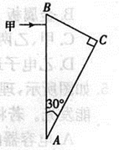
①求甲光从AC面射出时的折射角的正弦；
②若将上述甲光改为在棱镜中的传播速度的单色光乙，其他条件不变，求乙光从AC面射出时的折射角的正弦。

参考答案
参考答案
1A 2A 3B 4C 5D 6C 7B 8BC 9BD 10AD
11、（1）不需要（2）（3）A
12、（1）B；D（2）2.70；100（98~102）
13、（1）经分析可知，物块到达C点时的速度大小为
设物块到C点时受圆弧轨道弹力大小为，由牛顿第二定律有：
解得，由牛顿第三定律可知，此时物块对轨道的压力大小为40N
（2）在物块从A到C的过程中，由功能关系有：，解得Q=10.5J
14、（1）经分析可知，杆CD到达处同时通过的电流最大（设为），且此时杆CD受力平衡，则有
此时杆CD切割磁感线产生的感应电动势为
由欧姆定律可得，解得
（2）杆CD沿倾斜导轨下滑过程中的平均感应电动势为，
该过程中杆CD通过的平均电流为，又，解得
对全过程，根据能量守恒定律可得
（3）在杆CD沿倾斜导轨下滑的过程中，根据动量定理有
解得
在杆CD沿水平导轨运动的过程中，根据动量定理有，该过程中通过R的电荷量为
由求得方法同理可得，解得
15、（1）ADE（2）①设玻璃管的横截面积为S，气柱长为时竖直玻璃管中水银柱的长度为，在活塞向左移动的过程中，封闭气体做等温变化，有：
又，解得
②该过程中封闭气体做等压变化，有，解得
16、（1）ABD（2）①由题意可知，甲光从AB边垂直射入，恰好在BC面发生全反射，最后从AC面射出，光路如图所示，设临界角为，有
由几何关系有：
由折射定律有，解得
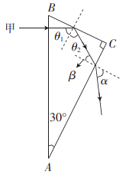
②棱镜对乙光的折射率为
由于，乙光不从BC面射出，乙光在棱镜中的光路和甲光相同，有，解得

欢迎访问“高中试卷网”——http://sj.fjjy.org

